

Министерство образования и молодежной политики Свердловской области

ГАПОУ СО «Екатеринбургский колледж транспортного строительства»

Отчёт по учебной практике

УП 01.01

Выполнил: Ковязин Андрей Михайлович

Группа: ПР-21

Преподаватель: Мирошниченко Г.В.

2023

Содержание

1. **Задание №8, вариант №4** 3

1.1 Описание задачи 3

1.2 Структура проекта 3

1.3 Описание разработанных функций 4

1.4 Алгоритм решения 7

1.5 Используемые библиотеки 8

1.6 Тестовые случаи 8

1.7 Используемые инструменты 8

1.8 Описание пользовательского интерфейса 9

1.9 Приложение 12

# 1. **Задание №8, вариант №4**

## Описание задачи

Цель задачи заключается в создании мобильного приложения на платформе Android, используя язык программирования Kotlin и Android Studio. Приложение должно состоять из четырех экранов в соответствии с предоставленным макетом.

## Структура проекта

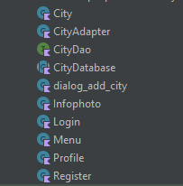

Сity --

CityAdapter }

* Для использования базы данных

CityDao }

CityDatabase _

Dialog_add_city – Содержит описание функционал для экрана диалога  
InfoPhoto - Содержит описание функционал для экрана c информацией  
Login - Содержит описание функционал для экрана входа  
Menu - Содержит описание функционал для экрана с меню  
Profile - Содержит описание функционал для экрана с профилем  
Register - Содержит описание функционал для экрана регистрации

## 1.3 Описание разработанных функций

(Привести методы. Описать их назначение, входные и выходные значения)

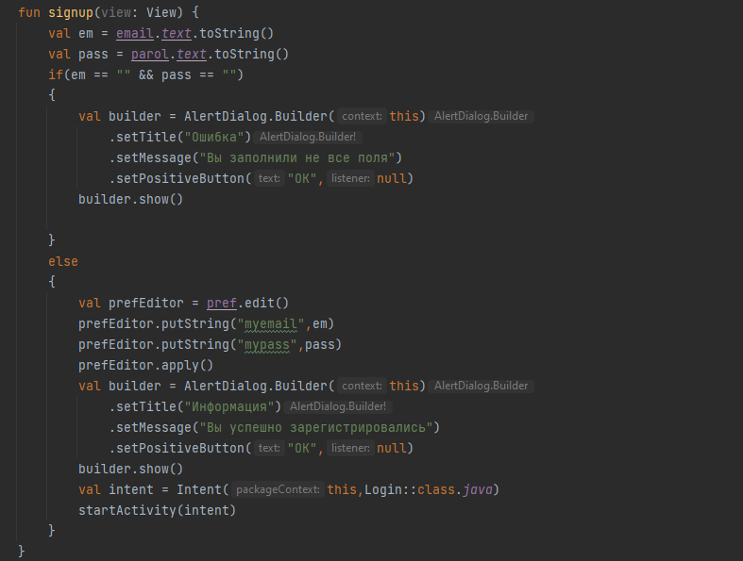

Метод для регистрации и проверок. Переход на экран (Login)

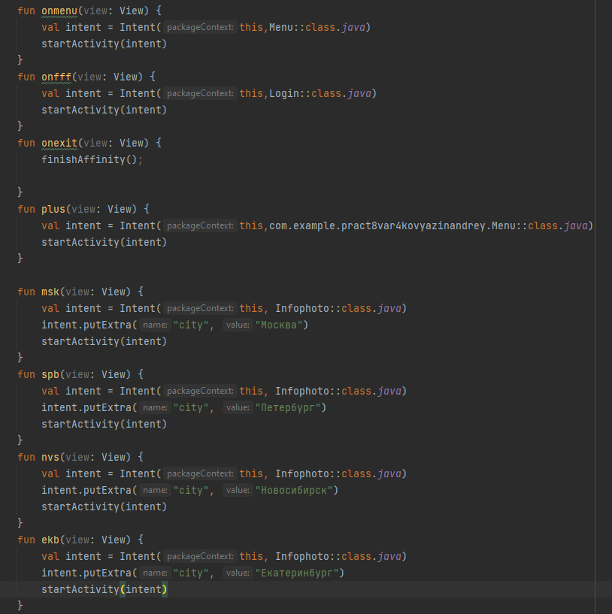  
onmenu – переход на экран (Menu)  
onfff – переход на экран (Login)  
onexit – метод для выхода из программы  
plus – переход на экран (Menu)  
msk -  
spb }  
 - методы для передачи информации и переход на экран (InfoPhoto)   
nvs }  
ekb -

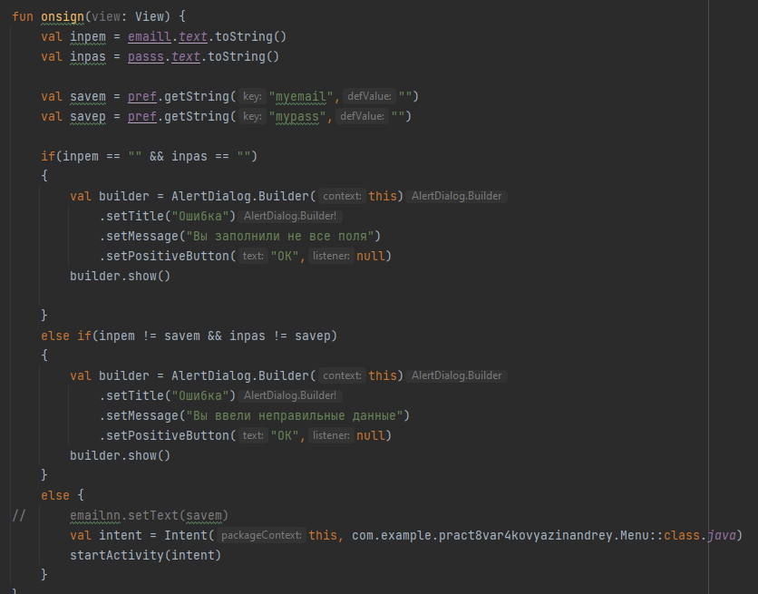  
метод проверки и переход на экран (Menu)

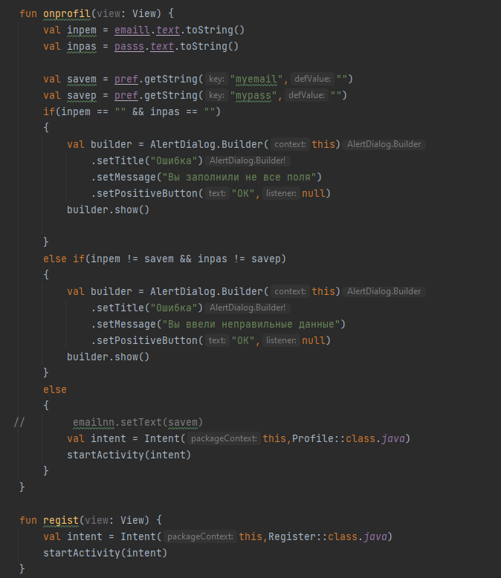 onprofil – метод проверки и перехода на экран (Profile)  
regist – метод перехода на экран (Register)

1.4 Алгоритм решения

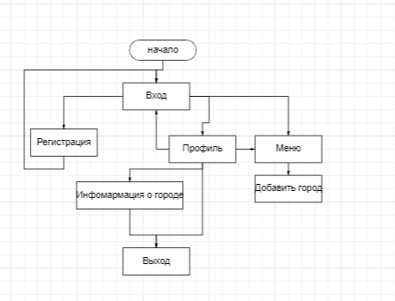

## 1.5 Используемые библиотеки

import android.content.Intent  
import androidx.appcompat.app.AppCompatActivity  
import android.os.Bundle  
import android.view.Menu  
import android.view.View  
import androidx.room.Entity  
import androidx.room.PrimaryKey

import android.view.LayoutInflater  
import android.view.View  
import android.view.ViewGroup  
import android.widget.TextView  
import androidx.recyclerview.widget.RecyclerView

import androidx.lifecycle.LiveData  
import androidx.room.*

import android.content.Context  
import androidx.room.Database  
import androidx.room.Room  
import androidx.room.RoomDatabase

import androidx.core.content.ContextCompat.startActivity  
import org.w3c.dom.Text

## 1.6 Тестовые случаи

А) Проверка на пустые поля (if else)

Б) Проверка на выбор (if else)

## 1.7 Используемые инструменты

* Язык программирования: Kotlin
* Среда разработки: Android Studio
* Фреймворк: Android SDK

## 1.8 Описание пользовательского интерфейса

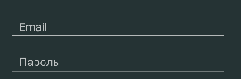

Ввод данных

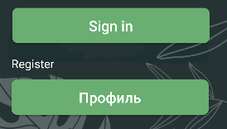

Кнопки перехода на экран меню, регистрации, и профиля

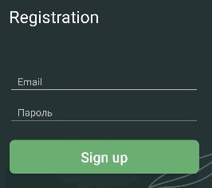

Ввод данных и кнопка перехода на экран Входа

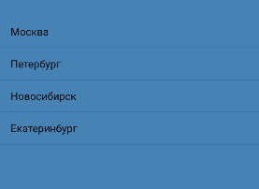

Вывод списка



Кнопка для добавления



Меню добавления



Кнопки меню

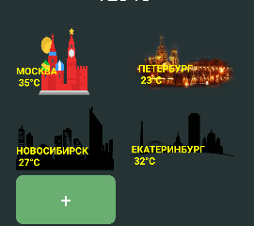

Информация о городах и добавления



Кнопки меню

  
Информация о городе

  
Кнопка

## 1.9 Приложение

 